咸阳职业技术学院博士引进附件材料目录
（扫描件）

1.身份证；
2.本科阶段学历证明：毕业证书、学位证书；
3.硕士研究生阶段学历证明：毕业证书、学位证书；
4.博士研究生阶段学历证明：往届生提供博士研究生毕业证书、博士学位证书；应届生提供加盖毕业院校公章的就业推荐表或毕业证明材料；
5.个人职称证书、近三年内代表性论文著作、科研成果、获奖及被SCI、EI、SSCI收录和引用证明文件，以及相关工作经历证明材料。
注意：留学人员应提供教育部留学服务中心出具的学历学位认证书；未毕业的，提供就读院校开具的在读及毕业时间的证明。各项材料扫描清晰规范，一般应为彩色原图。
材料示例附后，请按照整理。
示例
张三—应聘附件材料目录（博士）

1 身份证
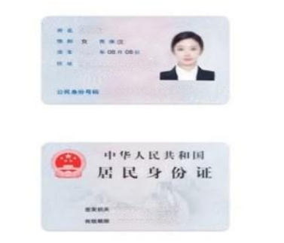

2 本科阶段学历证明
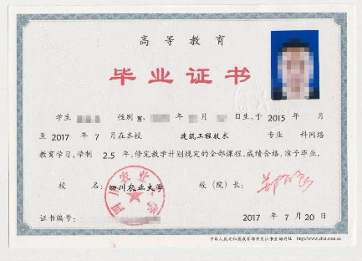
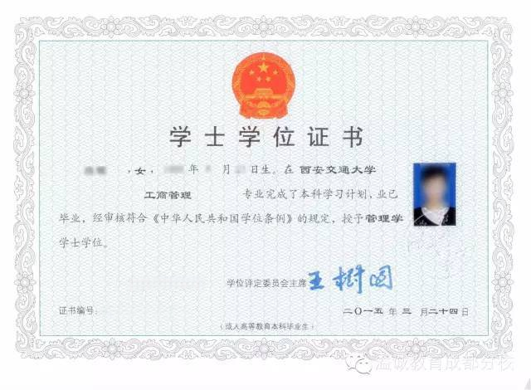

3 硕士研究生阶段学历证明
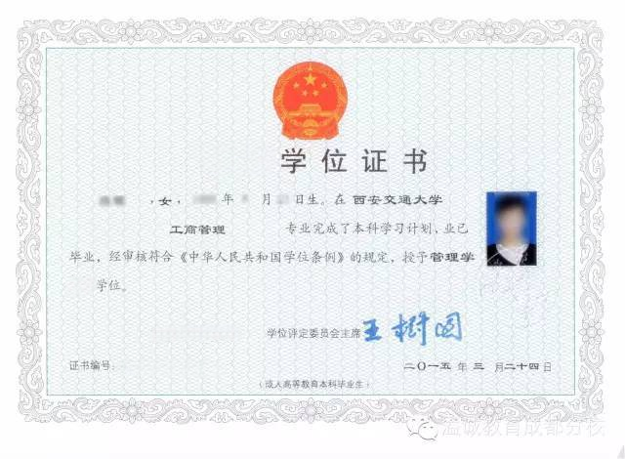

4 博士研究生阶段学历证明
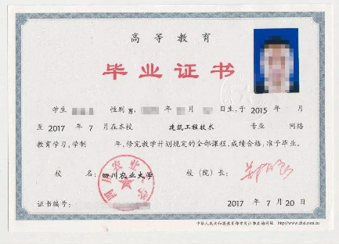

5 其他相关材料
5.1 个人职称证书（根据个人实际整理）
5.2 ...

